МБОУ « СРЕДНЯЯ ОБЩЕОБРАЗОВАТЕЛЬНАЯ ШКОЛА № 13 » г.Казани

Доклад для выступления
на методическом объединении учителей
начальных классов
на тему : « Использование некоторых новых методов для проведения
современного урока в первом классе »

Доклад прочитала учитель начальных классов :
Юдина Зарина Абдукадыровна

2025 год.

«Метод обучения должен быть возведен в искусство.
Его надо поставить на столь твердые основы,
чтобы обучение наверняка шло вперед
и не обманывалось бы в своих результатах…»
Я.А. Каменский
Современные технологии развиваются стремительно. Мы отходим от старых стереотипов обучения в первом классе. Современные уроки можно провести наряду с современными технологиями. Я на уроках математики зачастую использую технические средства обучения. Детям в мультипликационной форме наглядно демонстрируются цифры, как их прописывать, как получать и заодно развивается память с заучиванием стихотворения н данную цифру.
Например :
Цифра 7 .
Семь ночей и дней в неделе.
Семь вещей у вас в портфеле:
Промокашка и тетрадь,
И перо, чтобы писать,
И резинка, чтобы пятна
Подчищала аккуратно,
И пенал, и карандаш,
И букварь - приятель ваш.
Дети рассматривают на слайде картинку и подмечают, что всех предметов
по 7. Игровая деятельность в первом классе имеет огромное значение в усвоении материала. Дети зрительно разглядывают наглядные предметы и играючи обучаются. Дети могут посчитать до 7 и обратно, используя игровой счётный материал.
Также на уроках математики я использую фильмы, , которые наглядно показывают как пишутся цифры, как начертить геометрические фигуры, а также плавно подводят к графическому составлению и решению задач.
Я часто использую и такой метод работы по ксерокопиям. Распечатанные индивидуальные карточки с заданиями для 1 класса читаю сама, разбираем коллективно и приступаем к самостоятельной работе. Такие работы провожу регулярно, как по математике, так и по обучению грамоте. Можно включать задания на состав чисел, решение примеров, прописи букв и слов и тому подобное. Очень велик и разнообразен этот метод работы. Дети очень охотно выполняют работу по карточкам. Они любят раскрашивать картинки. В этом и есть целесообразность развития логики, моторики рук и игровой деятельности. Вот привожу некоторые образцы данного метода.

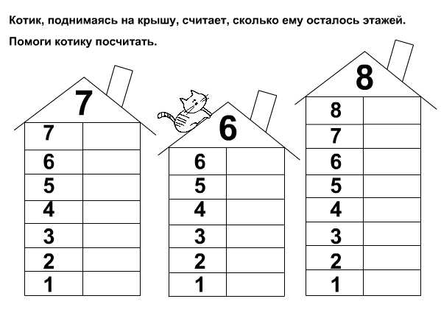

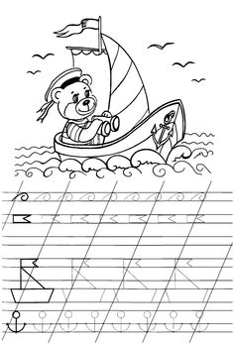
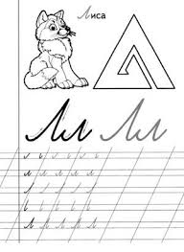

В первом классе нельзя перегружать детей огромным объёмом информации . Поэтому учим детей играя, в небольших объёмах, чередуя виды работ.
Могу предложить ещё такой вид индивидуальной или групповой работы, разделив на три уровня сложности.
1 уровень ( слабые учащиеся )
Соединить пример с ответом
0+1 4
2+2 0
3+1 6
5+1 8
6+2 7
5+2 1
2 уровень (средние способности учащихся )
Вставить пропущенные числа.
4 +… = 7 10-….= 6
10- …. = 6 …-5=…
7+… =9 7+…=
2 + 8= …. …+3=7

3 уровень ( сильные учащиеся )
...+…+…=6
…-…-…=4
5+…-…=4
1+…+…=9
…+… - 4= 3
Такие карточки можно использовать и для работы в парах.
Применение современных технологий способствует лучшей подготовки учителем к уроку, лучше подготовить учебный процесс, разнообразить его, насытить более развивающим материалом для учеников начального этапа обучения. Выпущено много новых компьютерных программ для начальной школы, по которым учителя могут составить свои рабочие планы, разработки с использованием демонстрационного материала . Современный учитель может сам создавать презентации для любого урока . Пространство интернета это позволяет.
В школах России внедряют проекты по составлению мульт-анимации по предметам начальной школы самими учащимися под руководством учителя. Дети могут составить проект как для новой темы, так и для закрепления изученной темы. В таких проектах можно использовать сказочных героев, которые помогают детям найти потерянные предметы, решить примеры или вставить пропущенные буквы. Дети познают новое через игру. Учитель в данном проекте может выдвинуть роль режиссера детям. Конечно это трудоёмкое дело. Эти проекты занимательны , их применение полезно в учёбе , но к сожалению они делаются в отрыве от конкретной школьной программы.
Есть и ещё современный метод к изучению учебного материала-это флеш-анимация. Есть конкретная программа при создании флеш- анимации Macromedia Flash. При работе с такой программой необходимо создать ключевые кадры, заложенная программа сама их преобразует в серию кадров. Так как это занимает много времени, нужно выбирать наиболее важные темы, для понимания которых необходима компьютерная демонстрация. Если в классе есть компьютер и проектор, то можно проектировать эти слайды на общее обозрение. Вызываемый ученик с помощью компьютерной мышки или сенсорной ручки может выполнить различные задания , например расставить цифры по порядку, сравнение предметов, соотношение предметов и чисел , вставить пропущенные буквы или же находить букву, с которой начинается нарисованный предмет. Заданий можно придумать много, как групповых, так и индивидуальных .
В первом классе можно начать знакомство с видом работы , как кластер. Это такой вид работы , который способствуют развитию воображения , логики, фантазии. Учитель записывает в центре доски слово ,обозначающее любой предмет . От этого слова в разные стороны нарисовать стрелки- лучики , а дети либо называют ,либо на доске записывают слова, связанные с этим словом, какие-либо ассоциации к данному слову.
В первом классе такие кластеры целесообразно использовать для развития речи. Методы обучения различны, каждый из них влияет на формирование УУД учащегося. Выбор метода способствует взаимодействию учителя и ученика, является основой для достижения поставленной цели. Все эти методы обеспечивают передачу информации учителем и восприятие полученных знаний учащимися. При определённом выборе методов обучения происходит стимуляция познавательной деятельности учеников. В первом классе обучение не должно быть нагруженным, громоздким. Учитель является для первоклассника лучиком доброты, помощником и наставником. Поэтому важно находить подходящие методы обучения для эффективного обучения и восприятия детьми полученных знаний. Определяя выбор форм обучения нужно учесть их влияние на развитие личности и воспитания ребёнка. Важно развивать с начального этапа обучения умение и желание учиться.
Стараюсь в первом классе направить обучение учащихся на их творчество: создание совместных или индивидуальных объектов, творческие мастерские (к примеру, на уроках литературного чтения проиллюстрировать фрагменты прочитанного и т.п.), игра ,,Светофор ,, ,когда дети поднимают сигнальные карточки по цвету светофора , и тем самым демонстрируя правильно или неправильно ответили его одноклассники.
Важно грамотно подвести итоги урока, в результате которого учитель выясняет что ребята усвоили хорошо, а на что следует обратить внимание на следующем уроке. Обратная связь с учениками может служить для меня коррекцией будущего урока.
Следовательно, выбор активных методов обучения позволяет обеспечить эффективную организацию учебного процесса , а где и как их правильно использовать- это выбор каждого учителя в отдельности.

